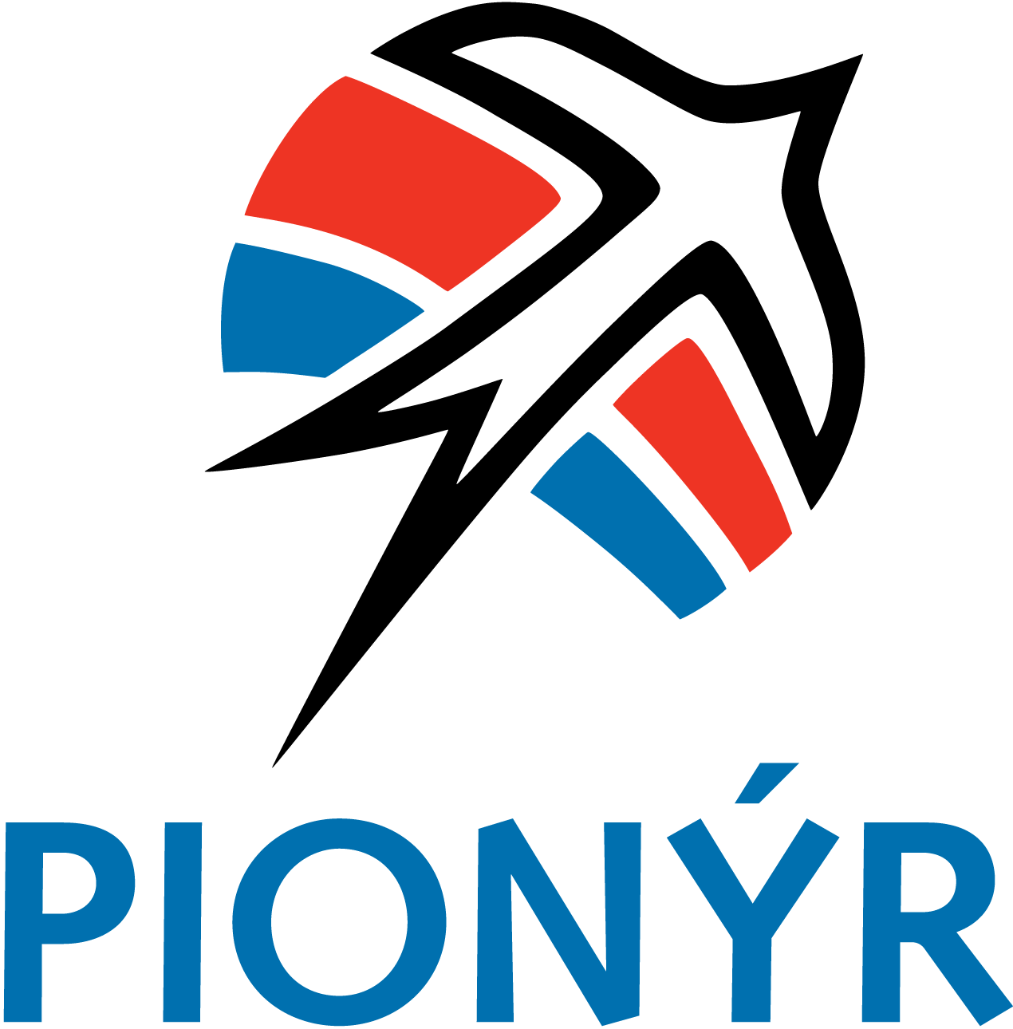
PŘIHLÁŠKA NA PŘÍMĚSTSKÝ LETNÍ TÁBOR
Dobrodružství nečeká
11. – 15.7.2022, Jedovnice
Jméno a příjmení: ___________________________________________________________________
Datum narození: _______________________________dokončená třída: _______________________
Adresa: _____________________________________________________________________
E-mail: _________________________________________mobil: ______________________________
Pojišťovna____________________________+ kopie zdravotní kartičky (po akci vrátíme).
Po ukončení programu: dítě odchází samo je vyzvednuto zákonným zástupcem
Zdravotní omezení (alergie, diety, léky...) ____________________________________________________________________________________________________________________________________________________________________
Dítě je: plavec slabý plavec neplavec
Jméno a příjmení zákonného zástupce: __________________________________________________
Telefon na osobu během konání příměstského tábora: _____________________________________
Podpis zákonných zástupců: _______________________________

----------------------------------------------------------------------------------------------------------------------------- Cena tábora 2 000,- Kč prosím uhraďte do konce června na účet
Bankovní spojení – Česká spořitelna: 1361965339/0800
Konstantní symbol: 308
Variabilní symbol: uveďte datum narození dítěte
do poznámek pro příjemce uveďte jméno dítěte.
Po odeslání přihlášky Vám budou koncem června poslány doplňující informace.

Vyplněné přihlášky i okopírované nebo naskenované kartičky pojištěnce posílejte na adresu: pionyr.jedovnice@seznam.cz

